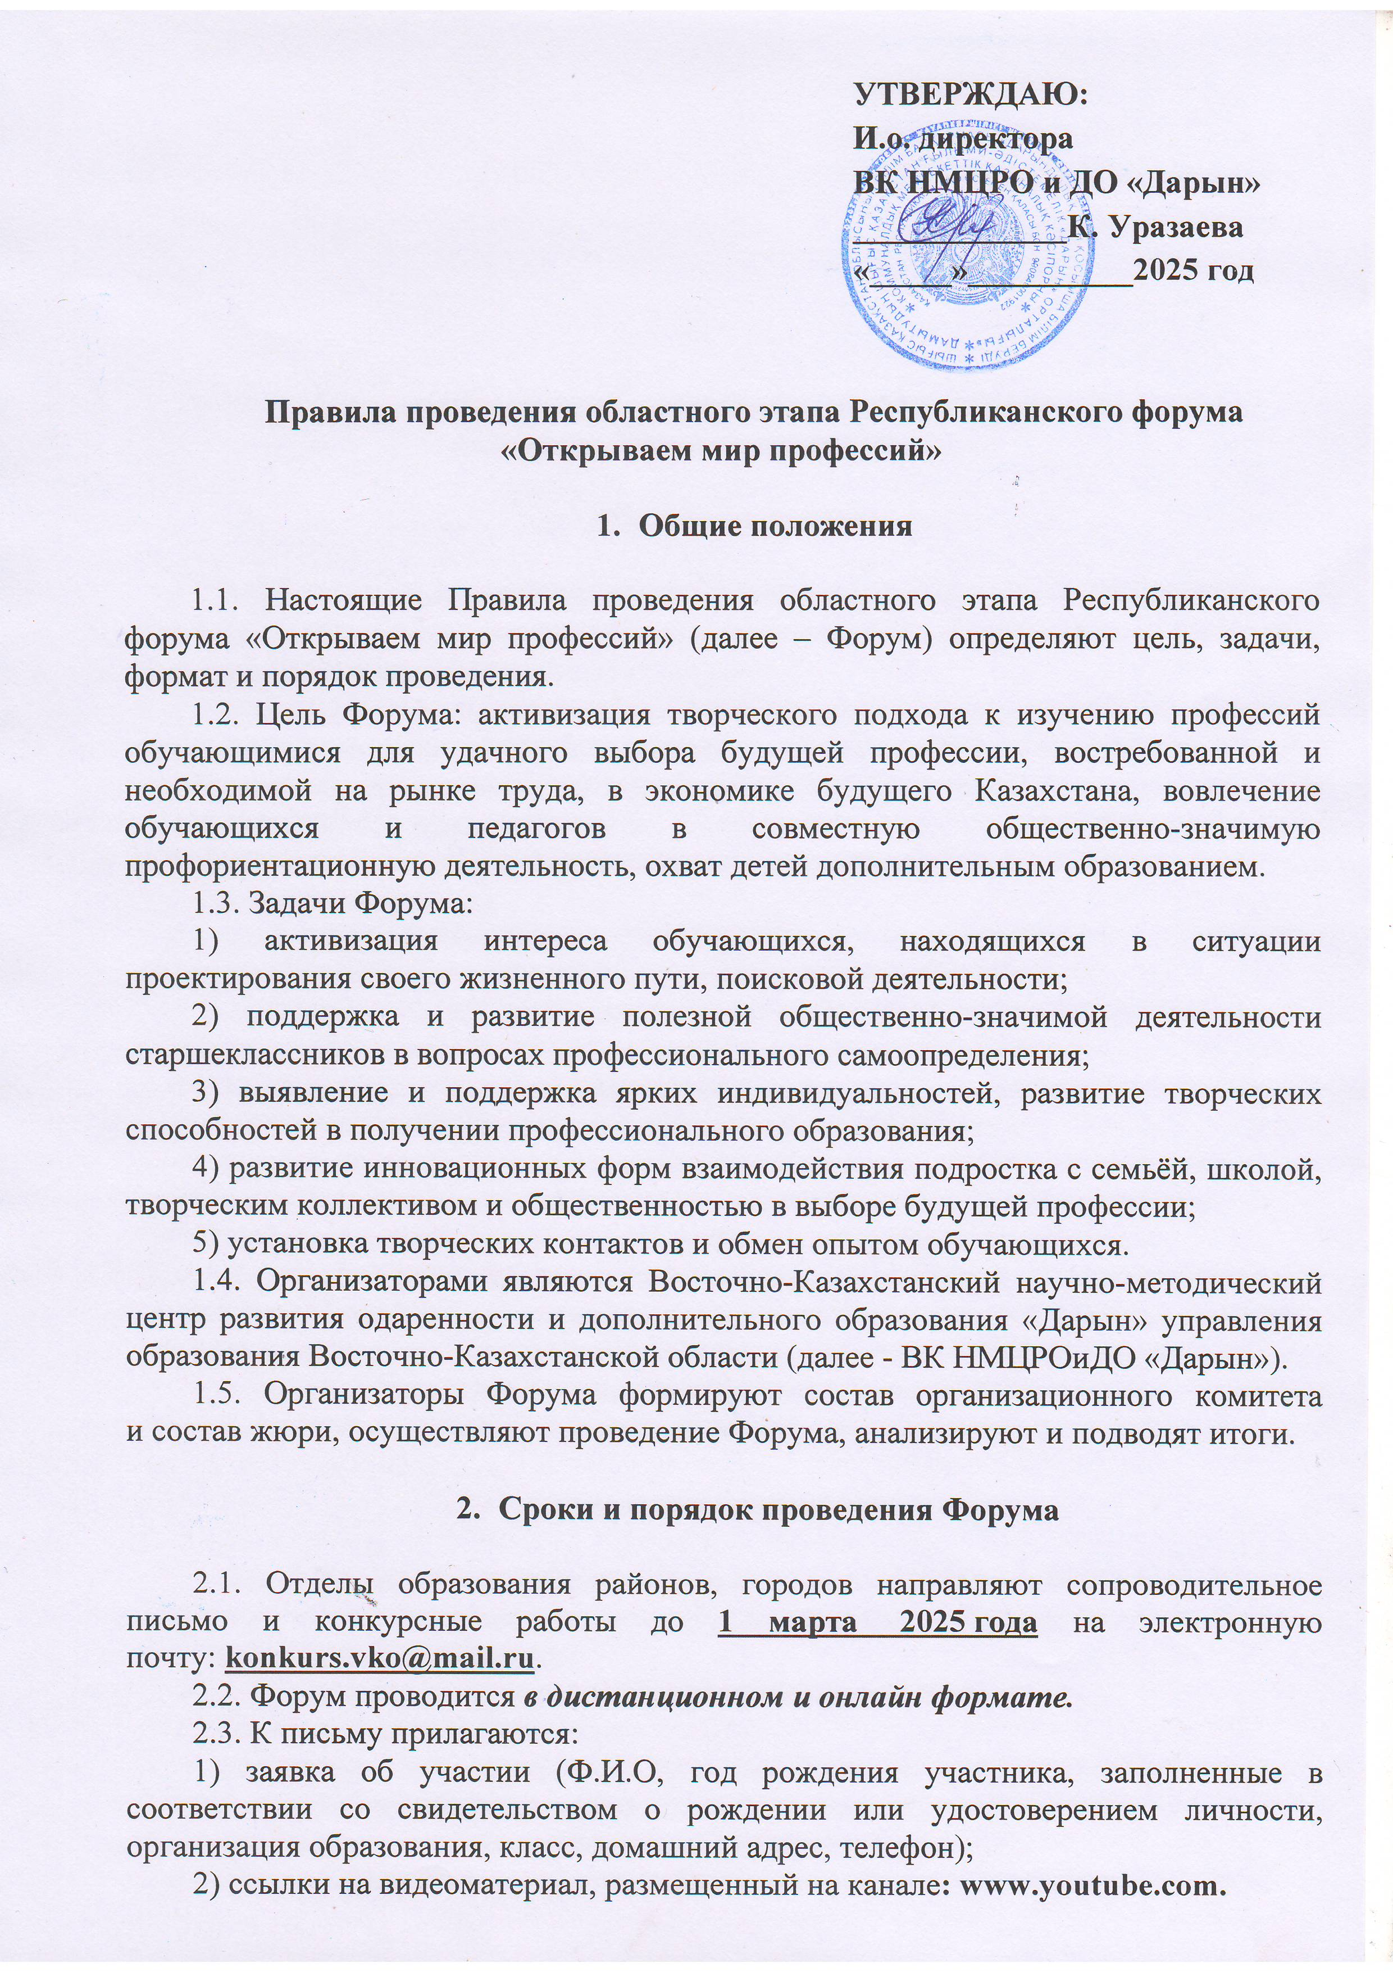

2.4. Итоги Форума, дипломы победителей, сертификаты участников будут размещены на сайте [**www.shygysdaryn.ai.kz**](http://www.shygysdaryn.ai.kz)**.**

2.5. Представленные на Форум работы не возвращаются. Организаторы Форума вправе опубликовать материалы Форума в СМИ с указанием автора.

**3. Участники Форума**

3.1. В Форуме принимают участие победители районных, городских этапов – обучающиеся организаций общего среднего, дополнительного образования области. Возраст участников: **11-17 лет**.

3.2. Общее количество участников команды – 9 обучающихся и 1 руководитель.

**4. Условия и порядок проведения Форума**

4.1. Для увеличения охвата детей дополнительным образованием через участие в мероприятиях Форум проводится в три этапа:

1) первый этап (отборочный) – региональный;

внутришкольный Форум;

районный (городской) Форум.

2) второй этап  – областной Форум.

3) третий этап (заключительный) – республиканский.

4.2. Сроки проведения первого (отборочного) этапа Форума определяются приказами руководителей районных (городских) отделов образования области.

4.3. Форум проводится по следующим номинациям:

**1. «Я выбираю профессию…» -** конкурспрезентаций по выбранным профессиям. **3 участника** представляют презентации: 1 – на казахском, 1 – на русском, 1 – на английском языках.

***Защита презентаций по данной номинации проходит в онлайн формате на платформе ZOOM 11 марта 2025 года.***

*Содержание презентации:*

- чем привлекательна автору эта профессия;

- история происхождения профессии;

- содержание профессии;

- известные люди данной профессии;

- качества, способности человека, требуемые для данной профессии;

- «плюсы и минусы» профессии;

- где можно получить образование по данной профессии;

- сферы, где можно работать по этой специальности;

- карьерные перспективы специалиста;

- востребованность специалистов на рынке труда в настоящее время.

***Требования к презентации:*** презентация должна содержать 10-15 слайдов. Размер файла – не более 5 МБ; формат – PowerPoint; на титульном слайде должны быть указаны: область, наименование организации образования, тема презентации, фамилия и имя автора, класс, можно использовать в презентации звуковое сопровождение, фотографии; в презентации нужно сохранить единый стиль (цвет, шрифт – размер, начертание, выравнивание).

Время защиты презентации – не более 5-7 минут.

**Критерии оценивания:**

- актуальность информации, обоснование.

- творческий подход к оформлению и подаче информации;

- соответствие техническим требованиям;

- логичное и последовательное расположение информации;

- раскрытие темы (полнота содержания);

- наличие собственного мнения участников;

- соответствие количества слайдов требованиям;

- целесообразное распределение по слайдам текста и графической информации.

**2.  Моя профессия – мой бизнес» -** конкурс бизнес-проектов. **3 участника** защищают бизнес-проекты на казахском или русском языках (по выбору).

***Защита бизнес-проектов по данной номинации проводится в онлайн формате на платформе ZOOM 11 марта 2025 года.***

**Общие требования к бизнес-проекту:** презентация 10-15 страниц, размер файла – не более 5 МБ, на титульном слайде работы должны быть указаны: область, наименование организации образования, тема презентации, фамилия и имя автора (-ов), класс, фамилия, Ф.И.О. педагога-куратора. В презентации нужно сохранить единый стиль (цвет, шрифт – размер, начертание, выравнивание).

Структура бизнес-проекта: цель, задачи проекта, описание проекта, актуальность, стратегия проекта (сроки реализации), маркетинг, производственный, финансовый план, оценка рисков.

**Критерии оценивания:**

- полнота раскрытия бизнес идеи;

- актуальность проекта для современного экономического развития страны;

- структурированность и системность представленной информации;

- учет рисков, продуманность планов;

- наглядность и качество оформления.

**3. «Юный мобилограф»** - конкурс видеороликов и видеосюжетов (дистанционно). **3 участника** представляют лучшие работы, снятые на смартфон, показав с помощью видео, рекламу на определенную профессию и креативные подачи различных эмоций, интересных моментов через камеру телефона, на казахском и русском языках (по выбору).

Конкурсные работы размещаются на канале**www.youtube.com** и ссылки направляются на электронную почту**:** [**konkurs.vko@mail.ru**](mailto:konkurs.vko@mail.ru)**.**

**Технические требования к видеоролику:**

- длительность ролика – не более 3 минут;

- формат соотношения сторон – 16:9;

- разрешение: HD, Full HD;

- оптимальный размер – 1280 x 720;

- ширина – минимум 600 пикселей;

- формат видео – MP4.

**Критерии оценивания:**

- соответствие ролика указанной теме;

- актуальность, объем и содержание  информации;

- техническая реализация: качество видеосъемки;

- соблюдение требований к продолжительности видео (не более 3 минут);

- качество видеозаписи;

- соответствие техническим требованиям;

- соблюдение формата видеоинтервью с квалифицированными специалистами: на видео присутствует как минимум один взрослый, который отвечает на вопросы.

4.4. Выполнение творческих работ по указанным номинациям является обязательным условием для каждого участника. Участие в каждой номинации обязательно. Один участник представляет не более одного проекта.

**5. Подведение итогов Форума и награждение победителей**

5.1. Оценивает конкурсные работы профессиональное жюри в соответствии с критериями оценивания по 10-балльной системе. Члены жюри заполняют оценочные листы, выставляют баллы в соответствии с критериями оценки конкурсных работ. Решение жюри окончательное и оформляется протоколом.

5.2. Члены жюри определяют победителей. Победители награждаются дипломами І, ІІ, ІІІ степеней. Всем участникам Форума вручаются сертификаты об участии.

Телефон для справок: 8(7232) 75-26-91.

**6. Финансирование Форума**

6.1. Финансирование мероприятия осуществляется ВК НМЦРОиДО «Дарын» управления образования Восточно-Казахстанской области, согласно утвержденной смете.

## Приложение №1

## Заявка на участие в областном этапе республиканского форума

## «Открываем мир профессий»

|  |  |  |  |  |  |  |  |
| --- | --- | --- | --- | --- | --- | --- | --- |
| Номинация | Название работы | Ссылка на ютуб | Ф.И.Оучастника(по удостоверениюилисвидетельствуо рождении) | Дата рождения | Адрес проживания, электронная почта, телефон участника | Организация образования, класс | ФИО руководителя,электронная почта,контактный телефон |
|  |  |  |  |  |  |  |  |

## Руководитель отдела образования                                                  подпись,печать